

KAUNO TECHNOLOGIJOS UNIVERSITETAS

INFORMATIKOS FAKULTETAS

KOMPIUTERIŲ KATEDRA

2 - LABORATORINIS DARBAS

TRIGERIS

45 variantas

Atliko:

IFF-5/1 gr. Studento

Lukas Gužauskas

Priėmė:

Dėst. Romas Lukas

Kaunas, 2016 m.

1. ĮVADAS
   1. Tikslas

Įsisavinti Bulio funkcijų minimizavimą ir kombinacinių loginių schemų projektavimą bei modeliavimą.

* 1. Užduotis

1. Suprojektuoti statinio valdymo trigerį pagal nustatytą būdingąją lygtį, naudojant loginius elementus. Ištirti jo veikimą.
2. Suprojektuoti sinchroninį dviejų pakopų trigerį naudojantis 1 punkto lygtimi. Ištirti jo veikimą.
3. Parengti laboratorinio darbo ataskaitą. Ataskaitoje pateikti realizuotas schemas ir šių schemų modeliavimo rezultatus.
4. PAGRINDINĖS DALIS
   1. INDVIDUALIOS UŽDUOTIES PROJEKTAVIMO ETAPAI
      1. Būdingoji lygtis $\left(\overline{x_{1}}Q_{t}∪x_{1}\left(x_{2}⊕x_{4}\right)∪ x_{3}\right).$
      2. 2 punktas;
      3. Gautoji būdingoji lygtis atitinka sinchroninio D trigerio būdingąją lygtį:

$Q_{t+1}=\overline{C}Q_{t}∪CD.$ { 1 }

Taigi:

{ 2 }

{ 3 }

* + 1. Schema:

Sudarome statinio D trigerio su valdymo grandinėmis ir įvestimi *reset*, nustatančią trigerį į pradinę būseną (’0’), schemą, pavaizduotą 1 pav.

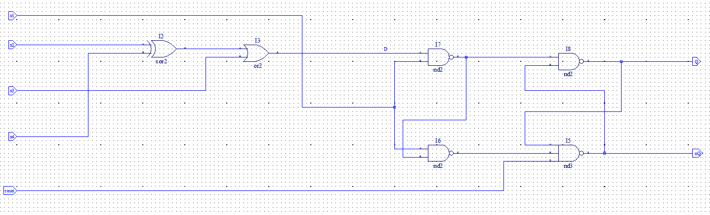

1 pav. D trigerio schema

Įvertindami lentelės duomenis sudarome tęstinį rinkinį schema patikrinti, pavyzdžiui, tokį, koks pateiktas 1 lentelėje.

1 lentelė. D signalų teisingumo lentelė valdymo signalams $x_{2},x_{3},x_{4}.$

|  |  |  |  |  |  |
| --- | --- | --- | --- | --- | --- |
| RESET | $$x_{2}$$ | $$x_{3}$$ | $$x_{4}$$ | D | $$Q_{t+1}$$ |
| 0 | - | - | - | - | 0 |
| 1 | 0 | 0 | 0 | 0 | 0 |
| 1 | 1 | 1 | 0 | 1 | 1 |
| 1 | 1 | 0 | 1 | 0 | 0 |
| 1 | 1 | 1 | 1 | 1 | 1 |
| 1 | 0 | 0 | 0 | 0 | 0 |

Testavimo rezultatai statinio valdymo trigeriui D:

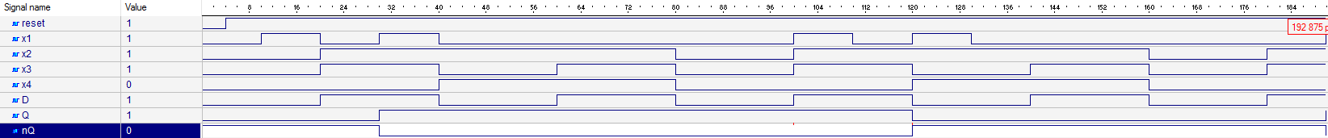

2 pav. D trigerio laikinė diagrama

* + 1. Dviejų pakopų (MS) D trigerio schema:

Sudarome dviejų pakopų (MS) D trigerio schemą su valdymo grandinėmis ir įvestimi, nustatančią trigerį į pradinę būseną (0), kaip parodyta 3 pav.

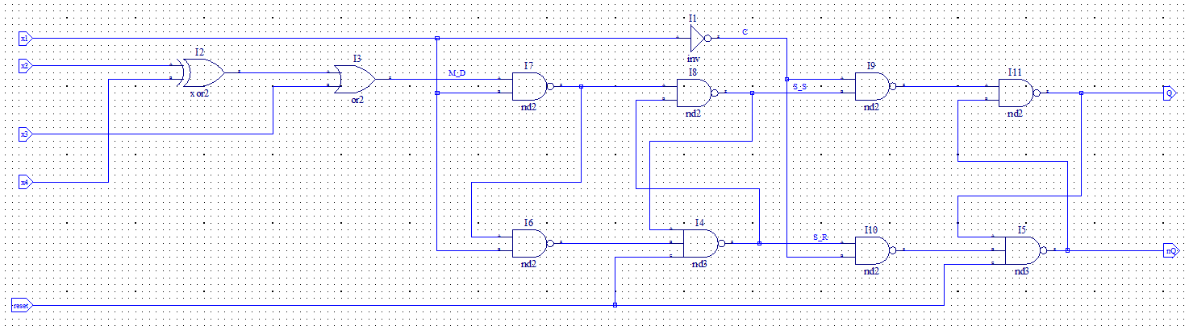

3 pav. Dviejų pakopų D trigerio schema

Testavimo rezultatai dviejų pakopų trigeriui D:

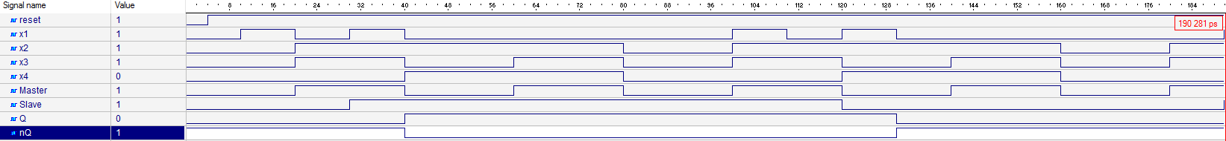

4 pav. Dviejų pakopų D trigerio laikinė diagrama

1. IŠVADOS

Palyginame pirmosios schemos ir antrosios schemų laikines diagramas ir padarome išvadas.

Darbas padėjo įsisavinti Bulio funkcijų minimizavimą ir kombinacinių loginių schemų projektavimą, bei modeliavimą.

1. Suprojektavau statinio valdymo trigerį pagal nustatytą būdingąją lygtį, naudojant loginius elementus. Ištyriau jo veikimą.
2. Suprojektavau sinchroninį dviejų pakopų trigerį. Ištyriau jo veikimą.